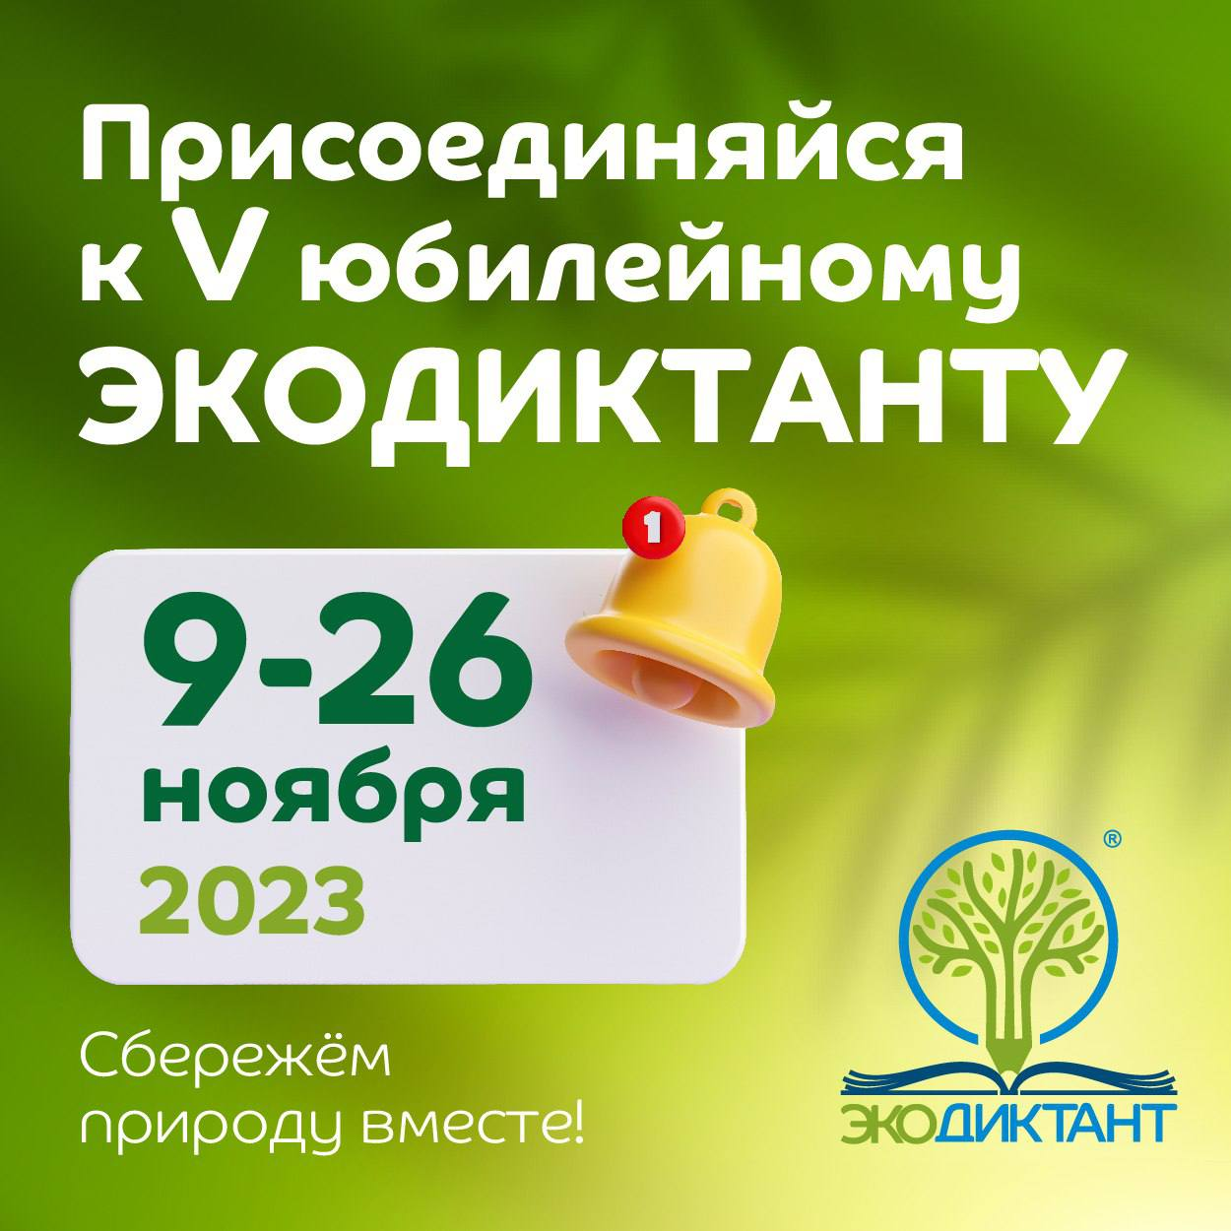

**V Всероссийский экологический диктант расширяет границы, включая вопросы о природе новых территорий и привлекая к участию детей с особенностями развития**

Утверждены даты проведения Экологического диктанта в этому году: **09.11.2023 г. – 26.11.2023 г.**

Торжественное открытие центральной площадки мероприятия запланировано на 9 ноября 2023 года. О месте и времени проведения будет сообщено дополнительно.

2023 год для Экодиктанта – юбилейный, пятый. На этот раз Всероссийский просветительский проект расширится, пойдя по пути инклюзии. Специалистами проектного офиса Экодиктанта разработаны вопросы для детей с особенностями развития, которые они смогут пройти вместе с родителями или опекунами. Каждый участник инклюзивного Экодиктанта получит сертификат «Пишем вместе!».

В ЭкоДиктант-2023 будут включены вопросы о природе новых территорий, готовясь к ответам на которые, вы узнаете множество интересных фактов про экологические особенности Донецкой Народной Республики, Луганской Народной Республики, Запорожской и Херсонской областей

СПРАВОЧНО: Всероссийский экологический диктант – крупнейший в России (по версии РБК) просветительский проект в деле защиты природы. Это доступный инструмент экопросвещения, он информирует о вопросах эко-безопасности и способах решения экологических проблем. Участие в Экодиктанте способствует формированию экологической культуры и популяризирует активную природоохранную деятельность среди разных слоев населения.

Написать Экодиктант можно на офлайн-площадках (информация о них будет размещена на портале экодиктант.рус), а также онлайн, для этого необходимо зарегистрироваться на портале экодиктант.рус

Категории участников:

•До 12 лет;

•От 12 до 18 лет;

•Старше 18 лет (не эколог);

•Старше 18 лет (эколог);

•«Пишем вместе!» (дети с ОВЗ совместно с родителями/опекунами).

Организаторы проекта Экодиктант:

АНО «Равноправие», ООД «Ангел ДетствоХранитель», Федеральный детский эколого-биологический центр

Генеральный партнер: СОЮЗ ЭНЕРГО-ЭКОЛОГИЧЕСКОЙ БЕЗОПАСНОСТИ

При поддержке:

Совета Федерации и 23 федеральных органов законодательной и исполнительной власти.

Контакты:

Проектный офис Экодиктанта: 2053335@ecodictation.su

Тел.: 8(495) 205-33-35, руководитель Проектного офиса Экодиктанта – Файад Яна Джоржевна

Пресс-служба: press@ravnopravie.su

тел.: 8(936) 199-36-36